Информационный бюллетень № 61 от 09.09.2021
Издатель: Администрации муниципального образования «Юшарский сельсовет» НАО
Тираж 15 экз. Бесплатно. Отпечатан на принтере администрации Сельского поселения «Юшарский сельсовет» ЗР НАО

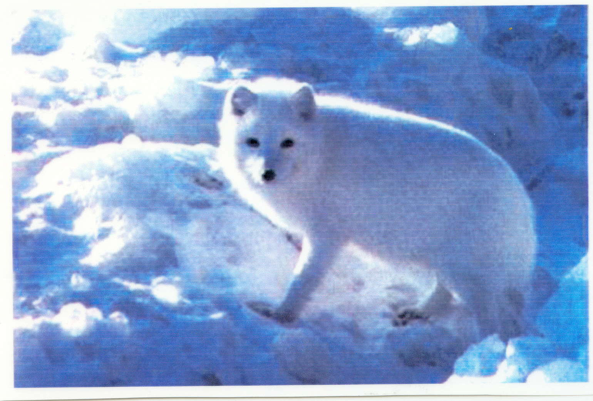
Сельские вести


ОБЪЯВЛЕНИЕ

10 СЕНТЯБРЯ 17.00

Уважаемые жители поселка Каратайка!

Приглашаем принять участие
в обсуждении проекта:
«Устройство контейнерных площадок с размещением контейнеров для сбора ТКО», для
участия в конкурсе по предоставлению субсидии из окружного бюджета
на реализацию проекта по поддержке местных инициатив.
Собрание состоится на площади у Дома культуры, с соблюдением всех санитарно эпидемиологических норм.

